Boquillas para el ahorro de espacio y topes de presión con aislamiento que aumentan la optimización en la inyección por canal caliente
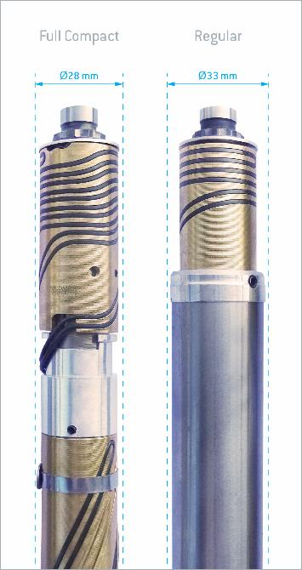 | 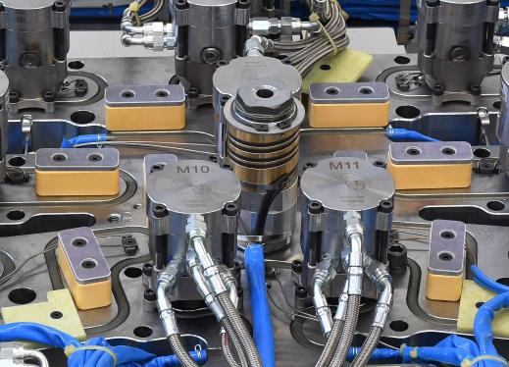
Las nuevas boquillas compactas de HRSflow tienen un alojamiento de boquilla de 28mm de longitud total, que son 5 mm menos que la equivalente boquilla standard.  © HRSflow | Los nuevos bloques de presión para las placas base están hechos de materiales con muy baja conductividad térmica. Proporcionan un claro aumento en la rigidez del molde, manteniendo al mismo tiempo un perfil térmico óptimo a lo largo todo el canal caliente  © HRSflow
San Polo di Piave/Italia, Febrero de 2018--- Dos nuevos desarrollos del especialista italiano en canal caliente HRSflow, que recientemente han alcanzado la madurez de la producción, ayudar a hacer el moldeo por inyección de piezas de alta calidad incluso más fácil y más fiable. Mientras que los nuevos inyectores completamente compactos permiten distancias de cavidad a cavidad mucho más pequeños, los también nuevos bloques de presión para las placas de sujeción ayudan a lograr un claro aumento en la rigidez del molde, asegurando un óptimo perfil térmico en el sistema de canal caliente.

Para distancias más pequeñas de cavidad a cavidad
Con las nuevas boquillas compactas, HRSflow ha logrado acomodar todos los elementos de calefacción del tipo Pa estándar anterior (boquillas atornilladas para pesos hasta 200 g) en un diseño que ahorra espacio con un alojamiento de inyector de un diámetro de sólo 28 mm a lo largo de toda la longitud en lugar de 33 mm con el diseño convencional. La puntera y el casquillo de los nuevos inyectores de tornillo no han cambiado. Con un diámetro interno de 6 mm, 8 mm y 10 mm y longitudes de boquilla de 75 mm a 450 mm, se puede suministrar con una o dos zonas de calefacción. También están disponibles en las versiones Línea Clásica y Fail Safe, esta última con dos resistencias y dos termopares. Las boquillas compactas son también adecuadas para la inyección inversa en moldes y para todas las configuraciones (torpedo, libre flujo y boquillas). Su presión máxima de trabajo es de 1.800 bar. Los usos típicos incluyen piezas pequeñas, en formas complejas como rejillas de altavoz para interiores de vehículo.
Para mayor rigidez del molde y perfiles de temperatura uniformes
La alta rigidez de la placa de sujeción bajo presión y un perfil de temperatura óptimo en el sistema de canal caliente juega un papel clave para la calidad de un moldeado. Si este perfil no es uniforme, puede ocasionar una distribución no equilibrada de las líneas de flujo, deformaciones y marcas en superficie. El problema puede ser remediado por los nuevos bloques de presión desarrollados por HRSflow, cumpliendo ambos requisitos para asegurar un proceso de moldeo óptimo. Producido a partir de dos materiales especiales con baja conductividad térmica, actúan en dos sentidos. Colocado en ambos lados del canal caliente, en primer lugar aumentan la rigidez de la placa para que se deforme menos bajo presión. Esto resulta en moldeos de espesor constante dentro de la más estrechas tolerancias y sin ninguna formación de flash. En segundo lugar, evita la transferencia de calor entre éste y la placa del molde, que hace que la distribución de temperaturas en el canal caliente sea mucho más uniforme.
Los bloques de presión pueden disponerse en cualquier posición entre el sistema de canal caliente y el molde (pero no sobre la resistencia calefactora) sin influir en el perfil de temperatura. Según necesidades del cliente, están disponibles con o sin una placa de ajuste y con espesores de 20 mm (temperatura máxima del canal caliente de 240 ° C, temperatura de molde máxima de 50 ° C) o 30 mm (300 ° C/100 ° C).

Acerca de HRSflow
HRSflow (www.hrsflow.com) es una división de INglass S.p.A. (www.inglass.it), con central en San Polo di Piave/Italia. Está especializada en el desarrollo y la producción de sistemas de canal caliente avanzados e innovadores para la industria de moldes de inyección. El grupo de empresas consta de más de 1,100 empleados, y está presente en los principales mercados globales. HRSflow produce sistemas de canal caliente en su central europea en San Polo di Piave/Italia, en Asia en su planta en Hangzhou/China y en sus instalaciones en Byron Center, cerca de Grand Rapids, MI, USA.
______________

Contacto e información adicional
Grit Feistkorn, Automotive Marketing Manager
Tel.: +49 160 7407058, E-Mail: grit.feistkorn@hrsflow.com
HRSflow, Via Piave 4, 31020 San Polo di Piave (TV), Italia
Tel.: +39 0422 750 111, E-Mail: info@hrsflow.com, www.hrsflow.com

Contacto editorial y copias
Dr. Jörg Wolters, Konsens PR GmbH & Co. KG,
Hans-Kudlich-Straße 25, D-64823 Groß-Umstadt/Germany – www.konsens.de
Tel.: +49 (0) 60 78 / 93 63 - 0, Fax: - 20, E-Mail: joerg.wolters@konsens.de

Las notas de prensa de HRSflow con texto (alemán e inglés),
así como las imágenes en resolución para imprimir están disponibles para descargar en:
www.konsens.de/hrsflow.html

